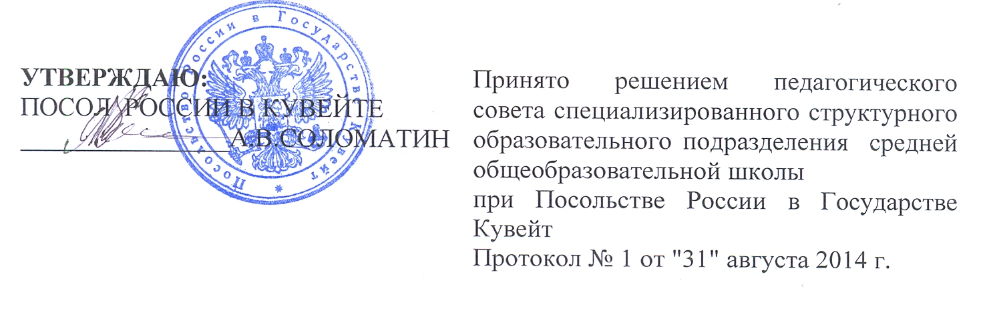

ПОЛОЖЕНИЕ

О ТРИМЕСТРОВОЙ СИСТЕМЕ ОРГАНИЗАЦИИ
ОБРАЗОВАТЕЛЬНОГО ПРОЦЕССА

г.Эль-Кувейт
Общие положения
Триместровая система организации образования вводится в целях совершенствования организации образовательного процесса школы в соответствии с концепцией развития школы, внедрения в практику работы новых инновационных форм и обеспечения эффективного качества образовательной подготовки учащихся с учетом здоровьесберегающих технологий и, как следствие, повышение результативных показателей учебного заведения.
Внедрение данной инновации происходит в соответствии с Типовым положением об общеобразовательном учреждении.

Цель триместровой системы обучения
Обеспечение эффективного качества образовательной подготовки учащихся с учетом эдоровьесберегающих технологий и, как следствие, повышение результативных показателей учебного заведения.

Задачи триместровой системы обучения
- Осуществление положительного влияния триместровой системы образования на психофизическое состояние детей (учащиеся получают возможность спокойно отдохнуть и с новыми силами приступить к завершению триместра; не будет назиданий родителей, популярных наказаний перед каникулами: не пойдешь на улицу и т.п.)
- Обеспечение реальной помощи слабоуспевающим ученикам во время каникул: не просто восполнять пробелы в знаниях, но и реально повлиять на результаты триместра. При почетвертном делении стимул ученика в дополнительных занятиях на каникулах был минимальным, т.к. отметка за четверть уже бывает выставлена.
- Понижение уровня тревожности обучающихся в период промежуточной аттестации.
- Обеспечение объективного оценивания результатов (вместо 4-х отметок за четверть в младшем и среднем звене и 2 отметки в старшем звене будет 3 отметки за триместры).
- Достижение равномерного распределения учебной нагрузки в течение всего учебного года, равномерной интервальности отдыха учащихся (здоровьесберегающий подход).
- При переходе на триместры не ущемляются права ни учащихся переводных классов, ни выпускников 9 и 11 классов

Организация учебного года по триместровой системе
Триместры предполагают равномерное деление учебной нагрузки в течение учебного года: по три месяца. Каждый триместр, в свою очередь делится на две части, между которыми предполагаются рабочие каникулы. Этим достигается приблизительно равномерное распределение учебной нагрузки в течение всего учебного года, равномерная интервальность отдыха учащихся (здоровьесберегающий подход). Таким образом, промежуточная аттестация происходит в конце ноября, февраля, мая.
Продолжительность учебного года первой, второй и третьей ступенях общего образования составляет не менее 34 недель без учета государственной (итоговой) аттестации, в первом классе и у детей, обучающихся на дому – 33 недели. Продолжительность каникул в течение учебного года (суммарно) составляет не менее 30 календарных дней, летом – не менее 8 недель. Для детей, обучающихся в первом классе, устанавливаются в течение года дополнительные недельные каникулы. Составление расписания основного учебного времени осуществляется с учетом СанПиН. Длительность урока 40 минут.

